Network Architect Solutions

João Pedro Kraide Máximo RM563166

Nicolas Caciolato Reis RM55650

Pedro Josué Pereira Almeida RM554913

**Resumo Executivo**

Foi proposto ao grupo mostrar o “Papel da Tecnologia no Combate a Queimadas”, após alguma análise do tema e estudo sobre como podemos fazer algo tão diverso a apoiar um problema grave a sociedade, por isso decidimos um projeto com base de IoT e estudos estatísticos

Iremos estudar áreas onde há mais riscos de incêndio em florestas e metrópoles, dentro dessas áreas iremos inserir diversos sensores espalhados por todo seu comprimento, os sensores têm o objetivo de monitorar o calor da área e acionar a um corpo de bombeiros ou órgão responsável a partir do momento que achar um índice desregular com os dados da região.

**Contexto do Problema:**

De acordo com dados utilizados do Dataset (centro de dados) [“wildfires.csv”](https://www.kaggle.com/datasets/behroozsohrabi/us-wildfire-records-6th-edition?select=data.csv), conseguimos extrair alguns dados e gráficos relevantes sobre as principais queimadas que ocorreram nos Estados Unidos durante os anos de 1992-2020.

Importante retratar que os exemplos a seguir estão vindo após um tratamento de dados, então informações dentro deles, podem ter discrepância caso peguem o Dataset “cru”. 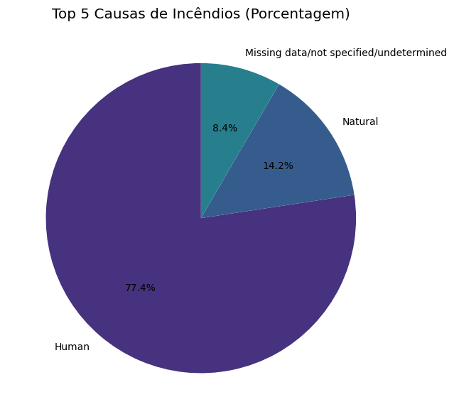

Com estes gráficos podemos descobrir quais são as maiores causas de incêndios e quais são os maiores causadores de incêndios. No total de 189.426 incêndios, 77.4% dele mostra ter uma origem humana (Onde os casos de incêndio são variáveis, desde problemas de circuitos elétricos há fogo intencional).

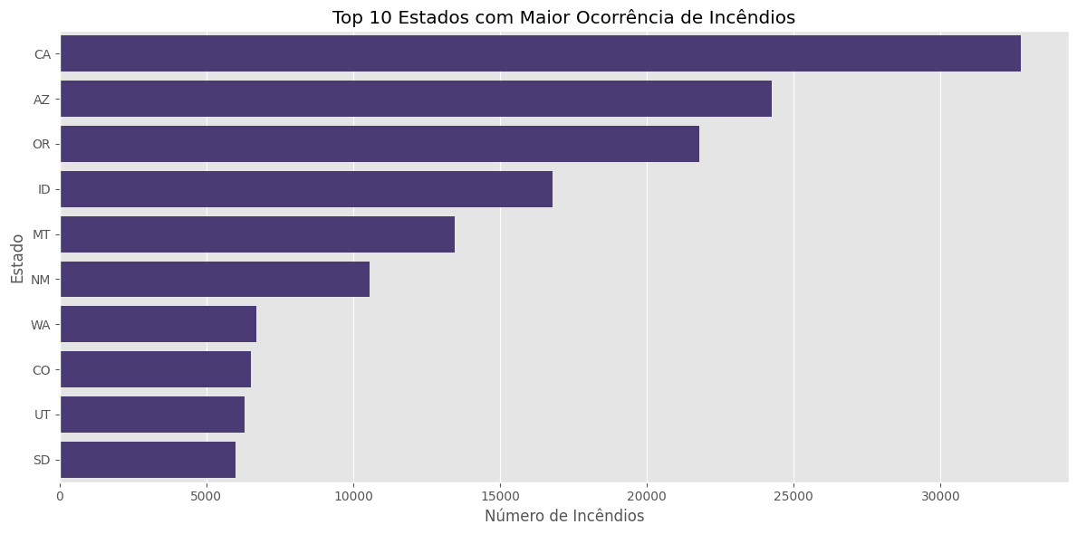

Com esté outro gráfico por exemplo, podemos verificar que o estado que mais apresenta ocorrência de incêndios é o estado da California com 32.733 registros exclusivamente nesse estado.

**Plano de Prevenção e Redundância**

* 1° Infraestrutura:
  + Por conta do problema ser definido a queimadas, devemos garantir três coisas principais aos IoTs que irão realizar a coleta de informação e armazenamento.
    - 1° - Serem resistentes a altas temperaturas, resistência a situações extremas e de longa bateria.
    - 2° - Manutenção Periódica, devemos ter inspeções de determinados à determinados tempos para verificação do equipamento.
* 2° Caso de desastre:
  + Uso de múltiplos protocolos de transmissão (precisamos garantir que não haja perca de dados em função ao funcionamento).
    - 1° - Podemos enviar o dados tanto para servidores em nuvem para os orgão responsáveis pelos projetos e/ou armazenar o mesmo para computadores/servidores próximos
    - 2° - Sensores como comentado no 1° topico, devem possuir longa bateria, podemos pensar em painéis solares para garantir que haja uma operação mesmo com queda de energia ou perda de bateria.
* 3° Monitoramento em tempo real:
  + Dashboard integrado para visualização dos dados e sensores (Temperatura, humidade, oxigênio, e afins) com atualizões em tempo real, será permitido um sistema de alerta automatizado durante o processo de funcionamento do dispositivo
    - Alertas graduais aos órgãos responsáveis ao ultrapassar limites críticos
    - Conexão direta com Sistema de Corpo de bombeiros ou orgão via APIs, como envio de coordenadas e afins
    - Testes mensais para garantir eficácia do alarme e do tempo de respostas de autoridades

**Topologia da Rede:**

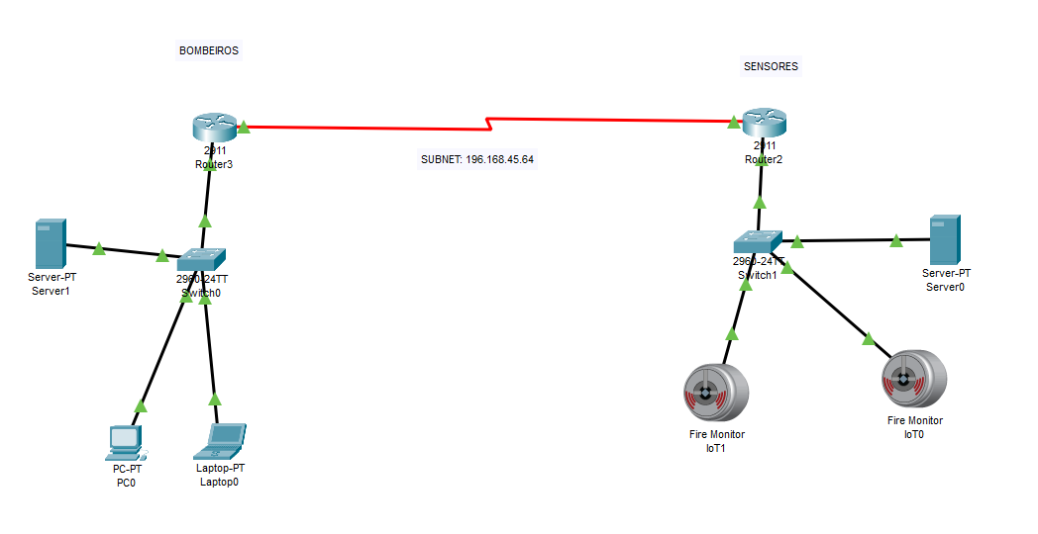

A topologia da rede feita, mostra o que seria a rede dos bombeiros ligada com as redes dos sensores, com isso mostraria também a comunicação delas no caso de salvar os dados tanto em Cloud quanto On-premise.

Dispositivos utilizados:

Roteador – Permite a conexão as diferentes redes (Como rede Lan para a Wan), fazendo a conexão da rede privada a internet, onde encaminha pacotes e

Switches – É o dispositivo responsável por conectar dispositivos da mesma rede, fazendo a melhoria dela, evitando “colisões” entre os dispositivos.

Servidores – Servidores são as máquinas com uma enorme capacidade de armazenamento, e que possuem diversas funções importantes para o funcionamento da estrutura, os servidores nesse caso fazem o DHCP, é onde ele distribui os IPs dinamicamente para os computadores na estrutura de rede (No caso dos sensores ele aponta o Gateway para ele, para fazer a comunicação).

Computadores – São os dispositivos mais utilizados pelos usuários, onde atua como o “Terminal” da rede, enviando e recebendo dados.

**Conclusão**

O projeot “Papel da Tecnologia no Combate a Queimadas” pede uma solução inovadora e integrada para auxílio a prevenção e mitigação dos incêndios em florestas e no urbano, combinando análise estatística e infraestrutura de redes. Com base nos dados históricos, apontam a origem humana como principal causa de todos esses incêndios estudados (77,4% desses casos) e a Califórnia como um estado crítico.

Nosso projeto visa implantar sensores inteligentes em áreas como essas para monitorar essas variáveis ambientais e humanas, e emitir alertas automatizados aos Estados e Órgãos responsáveis, para visar os frutos desse projeto, devemos pensar e priorizar a infraestrutura que permitirá o estudo, devemos buscar a resistência de nossos IoTs, a base na comunicação (via On-premise e Cloud como citado anteriormentes) e sua autonomia na questão energética, para que possa continuar sua operação mesmo em cenários extremos.

O monitoramento em tempo real, com um *Dashboard*¸ permitirá respostas ágeis por meio de alertas (supondo que avance) poderemos conectar com APIs para o corpo de bombeiros, isso transformará um avanço e uma utilização melhor da tecnologia com as autoridades responsáveis.